Schutzkonzept für Selbstpflückfelder
(Version vom 28. Juni 2021)

Geschätzte Betreiber/innen von Selbstpflückfeldern

Auch in diesem Jahr stellt Ihnen der Schweizer Obstverband und der Verband für Schweizer Gemüseproduzenten ein Schutzkonzept zur Verfügung. Dieses Konzept wurde unter Berücksichtigung der Massnahmen per 26. Juni 2021 erstellt.

Folgende Massnahmen müssen weiterhin bei Selbstpflückfelder umgesetzt werden:
- Alle Personen halten den Abstand von 1.5 Meter zu einander ein.
- Die Kundschaft und das Personal benötigen die Möglichkeit zur Desinfektion oder Reinigung der Hände.
- Absperrung des Selbstpflückfeldes
- Besonders gefährdete Personen sollten wenn möglich nicht auf dem Feld arbeiten.

Nicht mehr gilt:
- Es gilt eine Maskenpflicht für alle anwesenden Personen.
- Daher soll der Pflückplatz der Kundschaft zugewiesen werden.
- Wir empfehlen Ihnen zudem auf Grund der Abstandsregelungen pro 10 - 20m² eine Person oder eine erwachsene Person mit 2 Kinder zu erlauben.

In diesem Konzept werden nur die national gültigen Massnahmen befolgt. Die kantonalen Verschärfungen oder Lockerungen wurden nicht berücksichtig. Bitte konsultieren Sie daher die betreffende kantonale Website und informieren Sie sich über die lokal geltenden Massnahmen. Dieses Schutzkonzept dürfen Sie gerne dem entsprechend und auf die Gegebenheiten auf Ihrem Betrieb anpassen.

Gerne stehen wir Ihnen bei Fragen zur Verfügung. Der SOV und der VSGP wünschen Ihnen viel Erfolg und weiterhin beste Gesundheit für Sie und Ihre Familien.

Schutzkonzept für die Betreibung von Selbstpflückfelder
Folgende Punkte sollten auf einem Selbstpflückfeld umgesetzt sein:

Händehygiene
- Den Betreibern und dem Personal stehen Sanitäranlagen im Umkreis von 500 Metern zur Verfügung. Zu den Sanitäranlagen gehören neben Toiletten auch eine Möglichkeit zum Händewaschen.
- Die Betreiber, das Personal und die Kundschaft haben die Möglichkeit, die Hände regelmässig mit Desinfektionsmittel zu desinfizieren.
- Das Personal wird vom Vorgesetzten dazu angehalten, die Hände regelmässig zu desinfizieren.

Distanz halten
- Auf dem ganzen Feld wird der gegenseitige Abstand von 1.5 Meter eingehalten.
- Der Kundenkontakt ist möglichst gering zu halten. Daher ist Händeschütteln untersagt.

Reinigung
- Die Sanitäranlagen werden regelmässig gereinigt.
- Auf dem Feld stehen genügend geschlossene Abfalleimer zur Verfügung.
- Allfällige Hilfsmittel und Gegenstände wie Kasse, Waage oder Messer werden regelmässig desinfiziert.

Besonders gefährdete Personen
- Gefährdete Personen sollten wenn möglich auf dem Feld mitarbeiten. Wenn dies doch der Fall sein sollte, empfehlen wir, dass diese Personen mit Einweg-Handschuhen arbeiten.

COVID-19-Erkrankte am Arbeitsplatz
- Personen, die krankheitsähnliche Symptome aufweisen, dürfen nicht auf dem Feld eingesetzt werden. Diese müssen sich in die Selbstisolation gemäss BAG begeben.

Besondere Arbeitssituationen
- Grenzen Sie das Selbstpflückfeld von anderen Feldern ab.
- Die Betreiber und das Personal haben genügend Schutzmaterial zur Verfügung. Das Schutzmaterial muss Schutzmasken, Desinfektionsmittel und Einweghandschuhe beinhalten.

Information
- Alle Beteiligte auf dem Feld müssen über die Massnahmen und Hinweise informiert sein.
- Die Kundschaft muss am Feldeingang informiert werden. Dazu finden Sie im Anhang Vorlagen zum Drucken, welche Sie aufhängen können.

Management
- Die Betreiber kontrollieren regelmässig den Schutzmittelbestand (Desinfektionsmittel, Einweghandschuhe und Masken).
- Alle Betreiber kontrollieren vor der Eröffnung des Feldes, ob Sie alle Punkte der Check-Liste im Anhang umgesetzt haben.

Andere Schutzmassnahmen
Die detaillierten Schutzmassnahmen, sowie Umsetzungshinweise finden Sie in der Checkliste im Anhang. Dort finden Sie auch Erläuterungen durch Abbildungen sowie Hilfsmaterialien für die Beschriftung.

Selbstpflückfelder während der Corona-Krise
Checkliste für die Beitreibung

Geschätzte Betreiber von Selbstpflückfelder

Damit Sie ihre Früchte, Beeren oder Gemüse weiterhin via Selbstpflückfeld verkaufen dürfen, müssen Sie die Richtlinien des Bundesamtes für Gesundheit und die folgenden Vorschriften einhalten. Damit Ihnen dies einfach und sicher gelingt, haben wir Ihnen eine Checkliste erstellt.

Folgende Vorschriften müssen Sie einhalten vor der Eröffnung der Felder:
Das Feld ist mit einem Absperrband oder mit einem Weidezaunnetz klar markiert.
Es gibt einen separaten Eingang sowie Ausgang vom Feld. Diese sind gut ersichtlich und beschriftet.
Beim Eingang und beim Ausgang bieten Sie Desinfektionsmittel oder eine Möglichkeit, um Hände zu waschen (flüssige Seife).
Beim Eingang haben Sie die Informationen des BAG, sowie die Anweisungen zum Selbstpflücken sichtbar aufgehängt (Beiliegendes Blatt können Sie ausdrucken).
Sie haben eine verantwortliche Person beim Eingang positioniert und diese ist über Ihre Aufgabe (Kontrolle der Einhaltung der Vorschriften) informiert.
Sie haben für ihr Personal Schutzmaterial (Schutzmasken, Handschuhe und Desinfektionsmittel) zur Verfügung gestellt.
Beim Eingang und beim Ausgang haben Sie Wartebereiche mit mind. 1.5m Abstand markiert.
Bei der Bezahlung haben Sie Markierungen angebracht, damit die Abstände von 1.5m eingehalten werden können.
Beim Eingang und beim Ausgang haben Sie einen verschliessbaren Abfalleimer eingerichtet.

Folgende Vorschriften müssen Sie während der Betreibung der Felder einhalten:
Beim Kontakt von mitgebrachtem Gebinde desinfiziert sich das Personal anschliessend die Hände oder trägt Einweg-Handschuhe.
Die Kunden werden von der verantwortlichen Person betreffend der Einhaltung der Massnahmen
kontrolliert. Wenn nötigt weisst die verantwortliche Person die Kundschaft zurecht.
Die Abstände zwischen den Personen betragen immer mind. 1.5 Meter.
Allfällige Pflückhilfsmittel (Messer) werden nach jeder Verwendung desinfiziert.

Zusätzliche Empfehlungen und Tipps zur Umsetzung:
- Wir empfehlen Ihnen Etiketten oder Tickets zu verwenden, auf denen die Besucherinnen und Besucher das Gewicht des Leergebindes notieren können.
- Ermöglichen Sie Ihren Kundinnen und Kunden Bargeldloses zahlen (beispielsweise kontaktloses Zahlen durch TWINT www.twint.ch).
- Verhindern Sie den direkten Kontakt beim Bezahlen mit Bargeld durch eine Ablage und separatem Wechselgeld oder tragen von Handschuhen.
- Um Ihr Personal weiter zu schützen, können Sie auch Plexiglasscheiben vor der Kasse montieren.

Anweisungen für Besucherinnen und Besucher von Selbstpflückfelder
Liebe Besucherinnen und Besucher,

Es freut uns sehr, dass Sie dieses Feld besuchen und die Früchte, Beeren oder das Gemüse selbst ernten wollen. Damit Sie auch weiterhin gesund bleiben, möchten wir Sie bitten sich an folgende Regeln zu halten:

Desinfizieren Sie Ihre Hände und ihre Hilfsmittel mit dem Desinfektionsmittel beim Eingang. | 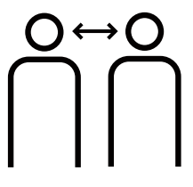  Halten Sie immer einen Abstand von 1.5m zu allen anwesenden Personen ein.

Halten Sie sich bitte ausserdem an die Vorgaben des Bundesamtes für Gesundheit:
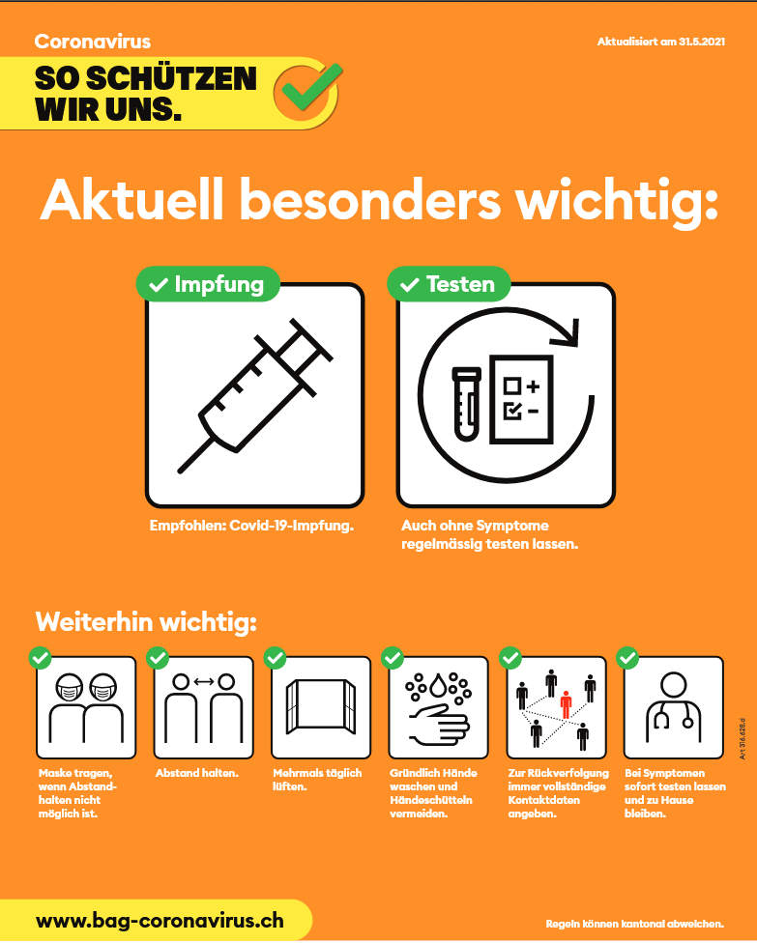

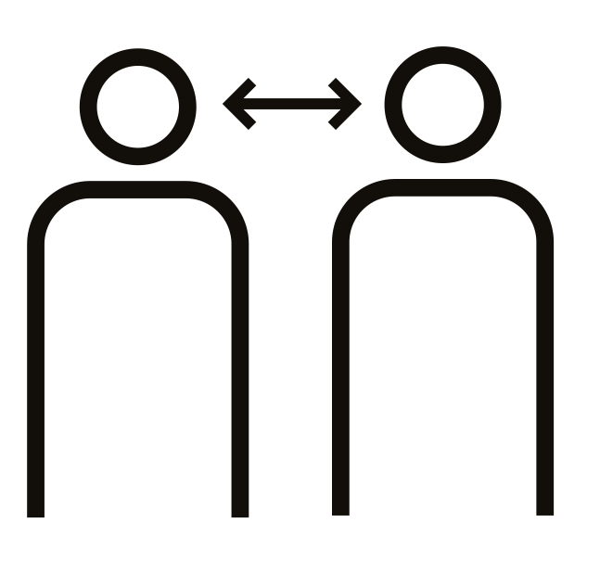

Halten Sie immer einen Abstand von 1.5m zu allen anwesenden Personen ein.

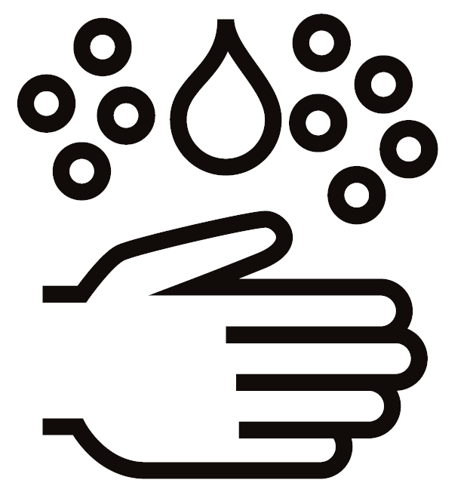

Desinfizieren Sie Ihre Hände und ihre Hilfsmittel mit dem Desinfektions-mittel beim Eingang.

